**Análise de Riscos**

1. Identificar os riscos do projeto

2. Estabelecer a probabilidade de ocorrência, o impacto e a exposição (probabilidade x impacto) de cada risco identificado

3. Priorizar os riscos (ordenar decrescentemente por exposição)

4. Mitigar os riscos (definir planos de contenção e contingência)

5. Monitorar periodicamente

6. Tomar ações corretivas quando necessário

# **Identificação**

**RISCO 1**: Integrante doente, não pode participar do desenvolvimento e/ou da apresentação.

**RISCO 2:** Incompatibilidade de horários devido a outras matérias, como provas ou outros trabalhos.

**RISCO 3:** Desistência de integrante do grupo da matéria.

**RISCO 4**:Garantir proteção dos dados pessoais dos usuários, como informações de localização e histórico de viagens.

**RISCO 5:**Problemas na integração com STI

**RISCO 6**:Dificuldade em lidar com um grande número de acessos ao sistema

**RISCO 7**:Escassez de recursos para tempo e quantidade de pessoas alocadas

**RISCO 8**:O projeto pode ultrapassar o orçamento devido a custos inesperados

**RISCO 9:** Dispositivos com sistemas incompatíveis ou desatualizados que impeçam de acessar a aplicação

# **Análise**

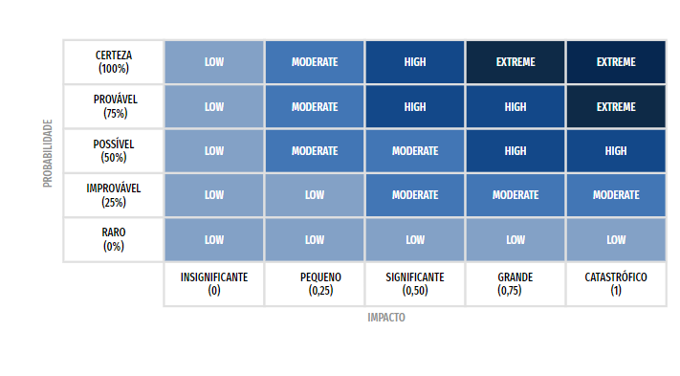

**RISCO 1**:Integrante doente, não pode participar do desenvolvimento e/ou da apresentação.

PROBABILIDADE: 50%

IMPACTO: 75%

EXPOSIÇÃO: 0,375

PRIORIDADE: HIGH

**RISCO 2:**Incompatibilidade de horários devido a outras matérias, como provas ou outros trabalhos.

PROBABILIDADE: 50%

IMPACTO: 25%

EXPOSIÇÃO: 0,125

PRIORIDADE: MODERATE

**RISCO 3:**Desistência de integrante do grupo da matéria.

PROBABILIDADE: 25%

IMPACTO: 1

EXPOSIÇÃO: 0,25

PRIORIDADE: MODERATE

**RISCO 4**:Garantir proteção dos dados pessoais dos usuários, como informações de localização e histórico de viagens.

PROBABILIDADE: 25%

IMPACTO: 1

EXPOSIÇÃO: 0,25

PRIORIDADE: MODERATE

**RISCO 5:**Problemas na integração com STI

PROBABILIDADE: 50%

IMPACTO: 1

EXPOSIÇÃO: 0,5

PRIORIDADE: HIGH

**RISCO 6**:Dificuldade em lidar com um grande número de acessos ao sistema

PROBABILIDADE: 25%

IMPACTO: 0,75

EXPOSIÇÃO: 0,1875

PRIORIDADE: MODERATE

**RISCO 7**:Escassez de recursos para tempo e quantidade de pessoas alocadas

PROBABILIDADE: 25%

IMPACTO: 0,75

EXPOSIÇÃO: 0,1875

PRIORIDADE: MODERATE

**RISCO 8**:O projeto pode ultrapassar o orçamento devido a custos inesperados

PROBABILIDADE: 50%

IMPACTO: 0,5

EXPOSIÇÃO: 0,25

PRIORIDADE: MODERATE

**RISCO 9:** Dispositivos com sistemas incompatíveis ou desatualizados que impeçam de acessar a aplicação

PROBABILIDADE: 25%

IMPACTO: 0,75

EXPOSIÇÃO: 0,1875

PRIORIDADE: MODERATE

# **Priorização pela exposição**

1. **RISCO 5**
2. **RISCO 1**
3. **RISCO 4**
4. **RISCO 3**
5. **RISCO 8**
6. **RISCO 6**
7. **RISCO 7**
8. **RISCO 9**
9. **RISCO 2**

# **Tratamento**

**Integrante doente, não pode participar do desenvolvimento e/ou da apresentação:**

* Estratégia de Contenção: Criar um plano de comunicação claro entre os membros do grupo para informar imediatamente sobre qualquer indisponibilidade de um membro devido a doença.
* Estratégia de Contingência: Designar funções alternativas para os membros do grupo de forma que a ausência de um não paralise o progresso do projeto. Além disso, manter um plano de contingência para a revisão e adaptação do cronograma, se necessário.

**Incompatibilidade de horários devido a outras matérias, como provas ou outros trabalhos:**

* Estratégia de Contenção: Antes de iniciar o projeto, realizar uma análise detalhada dos horários dos membros do grupo para identificar possíveis conflitos de agenda.
* Estratégia de Contingência: Estabelecer um calendário flexível que permita ajustes conforme as necessidades dos membros do grupo. Além disso, manter linhas de comunicação abertas para que os membros possam notificar antecipadamente sobre possíveis conflitos de agenda, permitindo assim o ajuste do cronograma.

**Desistência de integrante do grupo da matéria:**

* Estratégia de Contenção: Promover um ambiente colaborativo e estimulante dentro do grupo para minimizar a possibilidade de desistência de algum integrante.
* Estratégia de Contingência: Manter uma lista de possíveis substitutos ou alternativas para redistribuir as responsabilidades caso algum membro do grupo decida desistir. Além disso, manter canais de comunicação abertos com o professor ou responsável pela disciplina para discutir possíveis soluções caso a desistência ocorra.

**Garantir proteção dos dados pessoais dos usuários, como informações de localização e histórico de viagens:**

* Estratégia de Contenção: Implementar criptografia de dados, políticas de privacidade claras e permitir que os usuários controlem suas configurações de privacidade.
* Estratégia de Contingência: Ter um plano de resposta a incidentes de segurança, incluindo a notificação imediata de qualquer violação de dados.

**Problemas na integração com STI:**

* Estratégia de Contenção: Trabalhar em estreita colaboração com a equipe de STI da UFF desde o início do projeto e documentar cuidadosamente os requisitos e processos de integração.
* Estratégia de Contingência: Ter um plano de coleta de presença manual ou outra solução alternativa caso a integração com STI enfrente problemas significativos.

**Dificuldade em lidar com um grande número de acessos ao sistema:**

* Estratégia de Contenção: Projetar a infraestrutura para escalabilidade e monitorar continuamente a capacidade do servidor.
* Estratégia de Contingência: Ter servidores adicionais prontos para escalonamento rápido.

**Escassez de recursos para tempo e quantidade de pessoas alocadas:**

* Estratégia de Contenção: Planejar e dimensionar adequadamente os recursos com base em projeções de crescimento.
* Estratégia de Contingência: Priorizar recursos críticos e procurar fontes adicionais de financiamento, se necessário.

**O projeto pode ultrapassar o orçamento devido a custos inesperados :**

* Estratégia de Contenção: Realizar uma gestão financeira rigorosa, identificar riscos financeiros.
* Estratégia de Contingência: Estar preparado para priorizar recursos, cortar custos não essenciais e buscar financiamento adicional se necessário.

**Dispositivos com sistemas incompatíveis ou desatualizados que impeçam de acessar a aplicação:**

* Estratégia de Contenção: Definir requisitos de sistema claros e oferecer suporte para versões mais antigas em uma medida razoável.
* Estratégia de Contingência: Manter uma versão da aplicação compatível com sistemas mais antigos e fornecer orientação sobre atualização de dispositivos.